怀化市余氯量国发平台不显示排放量问题

系统：3.2国发平台

企业名称：怀化市第一人民医院

select \* from [MonitorOperationData].[WaterFacHourData]

where pscode='431200000169' and MonitorTime between '2021-2-14' and '2021-2-14 23:59:59'

and pollutantcode='092'

order by monitortime desc

问题一：国发平台上《污染源监控》页面不显示余氯量排放量（有浓度，无排放量显示）

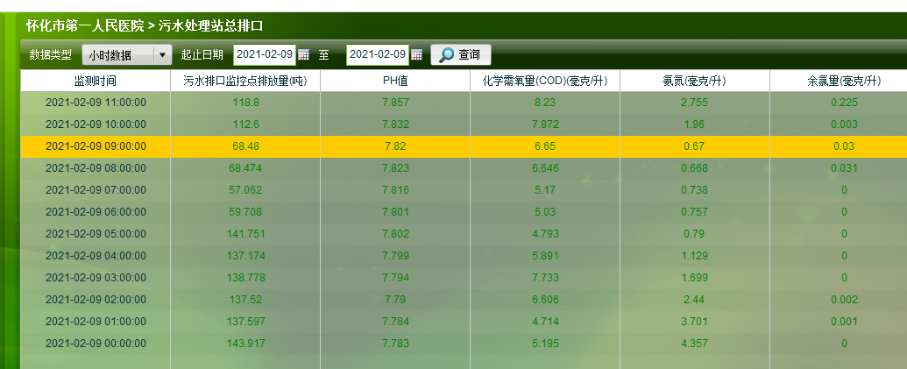

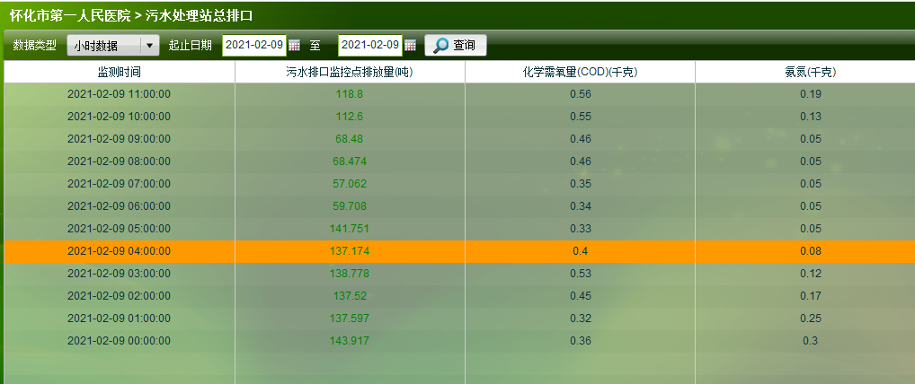

问题二：2月9日、2月14日，均有一条小时数据修约，但是余氯量修约后只有浓度，没有排放量，导致这两天该企业传输率未达到100%

